康軒國小閩客語音源卡使用說明

親愛的老師、家長您好：
考量讀取學生CD載具改變，112學年開始閩客語學生CD轉型音源卡，以線上方式聆聽內容，音源卡使用方式說明如下：
一、 | 設計樣式：
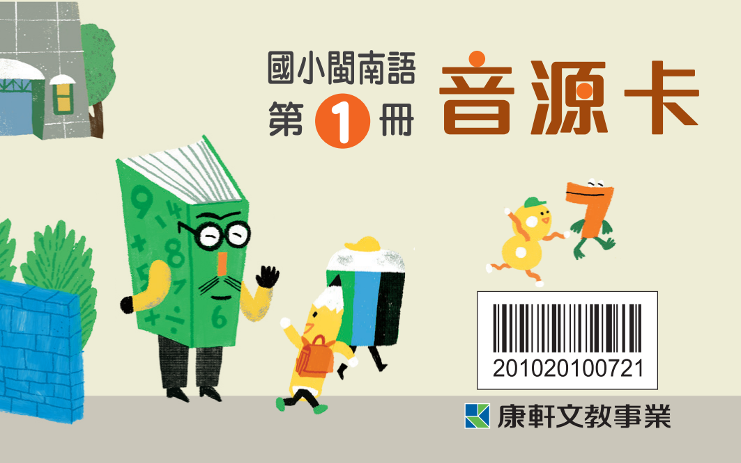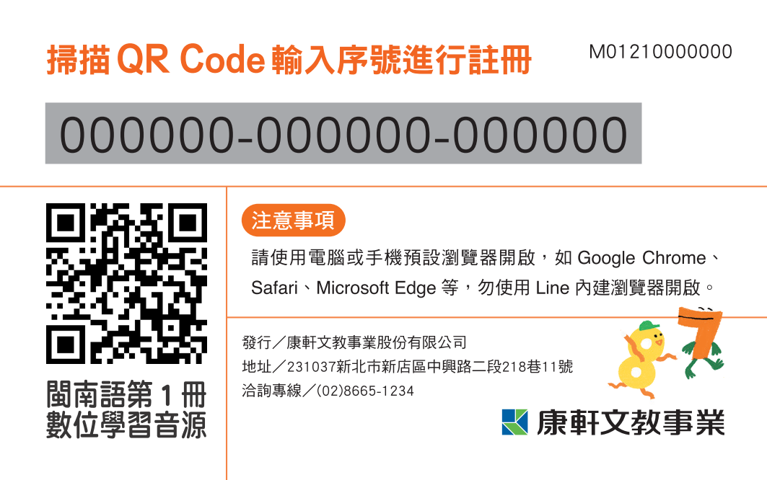
銀漆
二、 | 使用方式： | 掃描音源卡上方QRcode，刮開銀漆，輸入序號進行註冊，每組序號僅可使用一次，序號開通後可不限次數線上聆聽3年。
三、 | 載具使用： | 同一帳號在任何載具皆可登入使用，但同一帳號不可同時登入不同載具。
四、 | 帳號使用： | 一個帳號可綁訂不同冊次。
五、 | 操作影片： | https://qrcode.knsh.com.tw/r.asp?QID=6DC5F  
六、 | 服務專線： | 02-8665-1234

以上說明，敬祝
平安健康
康軒文教事業敬上

